Lucrarea nr. 8

Rezolvarea circuitelor electrice prin metoda curenţilor ciclici

Considerând sistemul de ecuaţii obţinut cu teoremele lui Kirchhoff ce caracterizează un circuit electric, se pot deduce două metode de rezolvare a circuitelor electrice care au mai puţine ecuaţii de rezolvat. Una din aceste metode, metoda curenţilor de buclă sau ciclici, porneşte de la ecuaţia matricială:
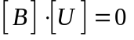
unde B este matricea de incidenţă a laturilor la un sistem fundamental de ochiuri. Dacă n+1 este numărul total de noduri, l este numărul de laturi, atunci o va fi numărul de ochiuri independente şi va avea valoarea o = l-n. Matricea B va avea dimensiunile o x l, şi va avea elementele:
- b_{ij} = 1 dacă latura j aparţine ochiului i şi are acelaşi sens
- b_{ij} = -1 dacă latura j aparţine ochiului i şi are sens contrar.
- b_{ij} = 0 dacă latura j nu aparţine ochiului i.
Ochiurile pot fi alese în orice mod.
In ecuaţia de mai sus matricea tensiunilor [U] este o matrice coloană care conţine tensiunile la bornele laturilor circuitului, calculate cu relaţia U_{k} = - U_{ek} + R_{k} I_{k}. Dacă se descompune această matrice în funcţie de matricea tensiunilor electromotoare şi cea a curenţilor se obţine relaţia:
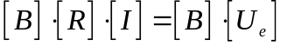
unde [R] este o matrice pătrată de dimensiuni l x l şi care conţine pe diagonala principală rezistenţele laturilor, iar restul termenilor sunt nuli. (Pentru circuitele care au cuplaje magnetice între laturile j şi k, termenii corespunzători ai matricii [R] sunt diferiţi de 0).
In această relaţie se poate înlocui matricea curenţilor în funcţie de matricea curenţilor de buclă sau ciclici I’, calculaţi cu relaţia:
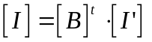
In relaţia de mai sus [B]^{t} reprezintă transpusa matricii [B]. Inlocuind în relaţia anterioară se obţine ecuaţia matriceală:
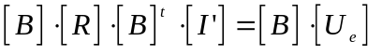
Introducând în această relaţie [R’]:
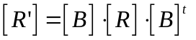 şi 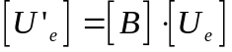
se obţine sistemul de ecuaţii echivalent, scris în funcţie de matricea curenţilor ciclici:
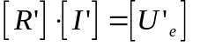
Această relaţie are avantajul că are mai puţine ecuaţii (o x o) în loc de (l x l). De asemenea termenii de pe diagonala matricii [R’] vor fi în mod sigur diferiţi de 0 (ceea ce nu se întâmpla la metoda clasică întotdeauna, existând astfel riscul unor împărţiri la 0).

Etapele de calcul la metoda curenţilor ciclici, după cum urmează din cele menţionate mai sus, sunt următoarele:

- Din datele de intrare se completează matricile [U_{e}] şi [R]
- Se completează matricea [B]
- Se calculează matricea [R’] cu relaţia de mai sus
- Se calculează matricea [U_{e}’] cu relaţia de mai sus
- Se rezolvă sistemul de ecuaţii, rezultând matricea [I’]
- Se calculează curenţii prin laturi, (matricea [I]), cu ajutorul matricilor [B]^{t} şi [I’].

Aplicaţie:

Să se rezolve circuitul din figură:
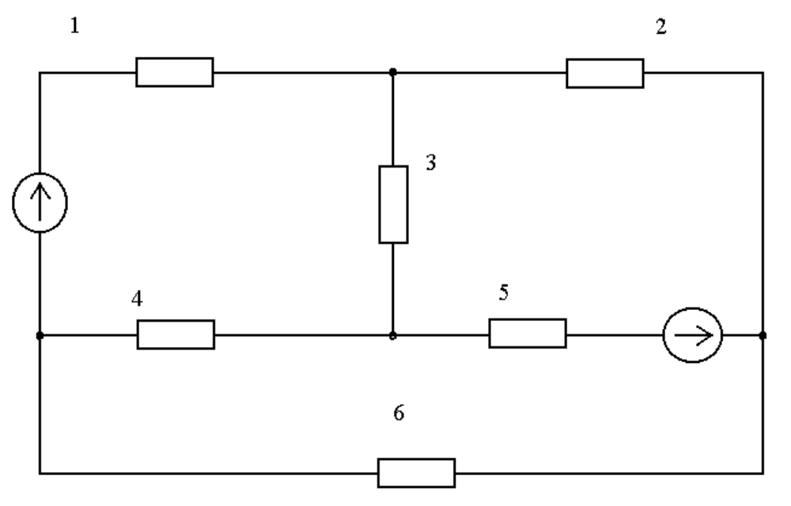
Valorile sunt următoarele:

R₁ = 20 Ω U_{e1} = 24 V.
R₂ = 10 Ω
R₃ = 2 Ω
R₄ = 5 Ω
R₅ = 7 Ω U_{e5} = 12 V.
R₆ = 12 Ω

